**2022年初新疆维吾尔自治区初中学业水平考试物理试卷**

**考生须知：**

**1.本试卷分为试题卷和答题卷两部分，试题卷共8页，答题卷共2页。**

**2.满分为150分，其中物理90分，化学60分。考试时间为120分钟。**

**3.不得使用计算器。本试卷g取10N/kg**

**一、单项选择题（本大题共 12小题，每小题2分，共24分。）**

1. 下列物体中，空间尺度最小的是（　　）

A. 地球 B. 原子 C. 太阳系 D. 原子核

2. 正在发烧小军的体温可能是（　　）

A. 35℃ B. 36℃ C. 39℃ D. 49℃

3. 新疆天池的风景在晓宁同学的视网膜上成的像是（　　）

A. 放大的实像 B. 缩小的实像 C. 放大的虚像 D. 缩小的虚像

4. 男女两位歌唱家分低高音声部二重唱时，两位歌唱家的声音最有可能（　　）

A. 音调相近 B. 音色相近 C. 频率相近 D. 响度相近

5. 位于沙漠边缘的罗布泊昼夜温差比沿海地区大，这是因为与水相比，砂石的（　　）

A 比热容较小 B. 比热容较大 C. 密度较小 D. 密度较大

6. 下列设备或用电器中，主要利用电磁感应原理工作的是（　　）

A. 电磁起重机 B. 柴油发电机 C. 滚筒洗衣机 D. 家用吹风机

7. 在北京冬奥会U型池比赛中，某运动员在腾空后上升的过程中（不计空气阻力）（　　）

A. 动能转化为重力势能 B. 重力势能转化为动能

C. 动能与重力势能之和变大 D. 动能与重力势能之和变小

8. 根据电工手册可知，通过人体的电流与通电时间的乘积大于30mA·s时，会对人体产生致命危险。下列4 组通过人体的电流和通电时间中，会对人体产生致命危险的是（　　）

A. 30mA 0.5s B. 20mA 1.2s C. 25mA 2.0s D. 35mA 0.2s

9. 某人习惯晚上睡觉前开始为手机充电，第二天早晨拔掉充电线插头。手机充满电后，会自动停止充电并处于待机状态，当电能消耗到一定程度后，又会自动充满……在待机和自动充电的循环过程中，待机时间为自动充电时间的50倍。已知手机在待机状态下消耗电能的功率为0.2W，充电器的充电电流为2.0A，则充电器的充电电压为（　　）

A. 2V B. 3V C. 4V D. 5V

10. 如图所示，斜面的长为高的4倍，物体恰能在斜面上匀速下滑，下滑一段距离的过程中，该物体重力做的功和克服阻力做的功相等。若用平行于斜面向上的拉力*F*将物体匀速拉上斜面时，斜面的机械效率为（　　）

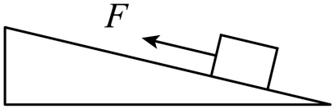

A. 20% B. 25% C. 50% D. 75%

11. 如图甲所示的电路中，电源电压保持不变*R*0为定值电阻，*R*1为热敏电阻。在0℃~80℃的范围内，电压表的示数*U*随热敏电阻的温度*t*变化的关系如图乙所示。已知当温度*t*由10℃升高到30℃的过程中，热敏电阻*Rt*的阻值变化了20Ω，则温度*t*由30℃升高到50℃的过程中，热敏电阻*R*1的阻值变化情况是（　　）

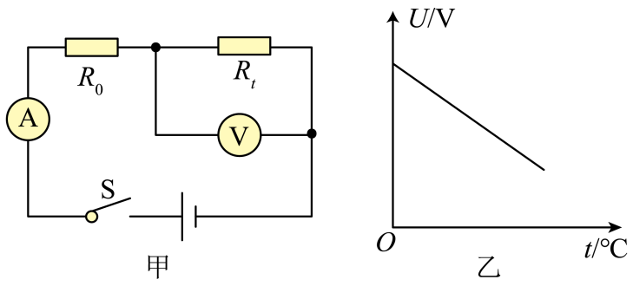

A. 阻值减小且阻值变化量小于20Ω B. 阻值减小且阻值变化量大于20Ω

C. 阻值增大且阻值变化量小于20Ω D. 阻值增大且阻值变化量大于20Ω

12. 正六边形钢质螺母的质量为7.9g，其空心圆的面积为正六边形的面积的，当螺母如图甲所示平放在水平地面上时，螺母对地面的压强为*p*；当螺母如图乙所示立放在水平地面上时，螺母对地面的压强为4*p*。已知钢的密度为7.9×103kg/m3，则正六边形的边长为（　　）

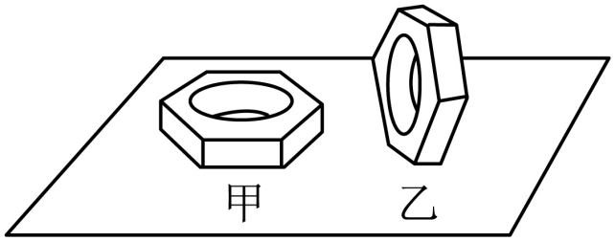

A. cm B. cm C. cm D. cm

**二、填空题（本大题共4小题，每空1分，共26分。）**

13. 中国“人造太阳”——大型核实验装置（ EAST）取得重大突破，奠定了我国在核聚变研究领域的世界领先地位。

（1）EAST利用氘、氚原子核，在超高温下结合成氦原子核，同时释放出巨大的核能。这与我国正在运行的核电站获得核能的方式___________（填“相同”或“不同”）。结合成氦原子核时，带正电的氘、氚原子核间具有很强的静电___________（填“引”或“斥”）力。 在利用核能过程中，能量的转移和转化具有___________（填“ 方向”或“可逆”）性。

（2）EAST装置中，超导线圈中的强大___________（ 填“电压”或“电流”）产生强磁场，氘、氚原子核在磁力作用下被约束在真空室的环形轨道内运动，运动方向始终与磁力方向垂直。磁力对氘、氚原子核___________（填“做功”或“不做功”），该过程___________（填“能”或“不能”）说明磁力可以改变物体的运动状态。

14. 张北柔性直流电网工程不仅满足了北京冬奥会100%清洁电力需求，还点亮了京城的万家灯火。

（1）该工程全部利用张家口地区的大规模风能、太阳能等___________（填“可再生”或“不可再生”）能源发电，保障了北京冬奥会场馆100%的绿色电力供应。电能输送到北京后，通过换流站为运动员居住的房间和北京部分家庭提供___________（填“直流”或“交流”）电。该工程为了保障供电的“柔性”，在承德丰宁修建了世界上最大的抽水蓄能电站，电力富余时，通过___________（填“发电机”或“电动机”）将水抽到高处，电力短缺时，利用水力发电保障电网的稳定性；

（2）北京冬奥会人工造雪所需的电能全部由该工程提供。北京首钢大跳台赛道的人工雪为密度较大的冰状雪，这有利于___________（ 填“增大”或“减小”）运动员与赛道间的摩擦力。小红在研究比赛过程中大气对运动员身体压强情况时，通过查阅资料得到气体的压强*p*与流速*v*的关系式为（其中*C*为常量，*ρ*为空气密度）。由关系式可知，空气流速越大的位置，压强___________（填“越大”或“越小”），在北京首钢大跳台场馆内，常量*C*约为___________（填“103”“105或“107”）Pa。

15. 大型运输机运-20 对我国建设战略空军具有重要意义。

（1）运-20 的巨大轰鸣声能将小鸟震晕，说明声音可以传递___________（填“信息”或“能量”）。运-20设计师通过改进发动机的结构，以实现从___________（填“声源”或“人耳”）处减弱噪声。飞行员通过___________（填“无线电波”或“超声波”）与机场的塔台进行联系；

（2）一架运-20在一次执行任务的过程中，飞行距离为4000km，消耗航空煤油的质量为50t，若飞机飞行时受到的平均阻力的大小为2.5×105N，该过程中飞机发动机的推力做的功为___________J，发动机的效率为___________%（航空煤油的热值为4×107J/kg）。若运-20换装效率为60%的新发动机后，一架运-20每飞行100km，可节约航空煤油约为___________t（保留1位小数）。

16. 中国空间站的建造和运营对人类太空研究具有重大意义。

（1）空间站在太空中___________（填“有”或“没有”）惯性，以空间站为参照物，考场中的小明是___________（填“运动”或“静止”）的，翟志刚在空间站出舱作业时，他看到的星星___________（填“会”或“不会”）一闪一闪的“眨眼睛”；

（2）由于太空接近于真空，所以在太空中水的沸点很___________（ 填“高”或“低”），若在空间站的夜间（太阳光照不到空间站的时间），将水排入太空，水会瞬间___________（填物态变化名称）然后又立即凝华成冰晶，整个过程中，排入太空中的水___________（填“放出”或“吸收”）的热量较多；

（3）已知空间站绕地球转一圈的路程为4.25×104km，运行时间为92min，空间站运动的速度大小约为___________km/s（保留1位小数），若从某时刻开始计时，王亚平在24h内经历了15次日出，则开始计时的时刻是空间站的___________（填“白天”或“夜间”）。

**三、作图题（每图2分，共6分）**

17. 一束光经过凸透镜后的折射光线如图所示，请在图甲中画出其入射光线。

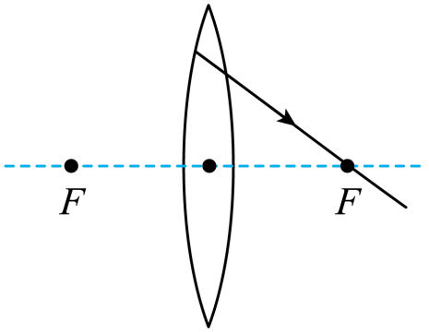

18. 请在图中画出木棒此时所受重力的示意图以及重力的力臂（*O*点为转轴，*O*´点为木棒的重心）。

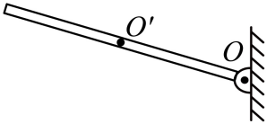

19. 请在图中标出开关S闭合后的通电螺线管的N极。

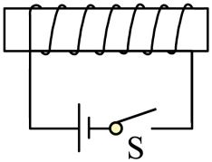

**四、实验与探究题（本大题共3小题，每空、图2分，共24分）**

20. 如图所示为“探究光的反射规律”的实验装置。采用可转折的两部分纸板是为了研究___________、入射光线和法线是否在同一平面内；实验中，从纸板前不同的方向都能看到纸板上光的径迹，是因为光在纸板上发生了___________（填“镜面”或“漫”）反射；入射光线*AO*靠近法线*ON*时，反射光线*OB*将___________（填“靠近”或“远离”）法线*ON*。

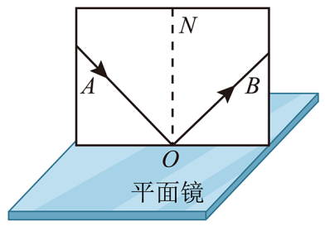

21. 如图所示为“探究浮力大小与哪些因素有关”的实验装置。

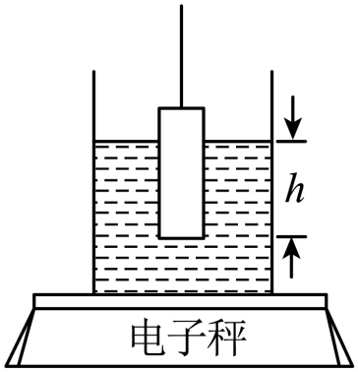

实验过程如下：先将盛有盐水的容器放在电子秤上，然后用手提着系有细线的圆柱体将其缓缓的浸入盐水中（盐水足够深），同时记下圆柱体下表面所处的深度*h*和电子秤显示的相应的质量*m*，记录数据如下表所示。已知圆柱体的高度为15cm，当*h*=8cm时，用弹簧秤测得细线对圆柱体的拉力为1.2N。

|  |  |  |  |  |  |  |  |  |
| --- | --- | --- | --- | --- | --- | --- | --- | --- |
| *h*/cm | 0 | 2 | 4 | 6 | 8 | 10 | 12 | …… |
| *m*/kg | 2.000 | 2.040 | 2.080 | 2.120 | 2.160 | 2.200 | 2.240 | …… |

（1）实验过程中，电子秤示数逐渐增大时，细线对圆柱体的拉力逐渐___________（填“增大”或“减小”）；

（2）当*h*=8cm时，圆柱体受到的浮力大小为___________（填“21.6”或“1.6”）N。分析表中数据可知：圆柱体受到的浮力大小与浸入盐水的体积成___________比；

（3）圆柱体的密度与盐水的密度之比为___________。

22. 某兴趣小组用如图甲所示电路测量滑动变阻器*R*1的最大电阻，电源电压保持不变。该小组通过实验测得6组电压表示数*U*和电流表示数*I*的数据并在*I-U*图像中描点，如图乙所示。

（1）闭合开关S前，应将滑动变阻器______（填“*R*1”或“*R*2”）的滑片调至最右端；

（2）请根据描点数据，在图乙中做出滑动变阻器*R*1的最大电阻的*I-U*图像；（ ）

（3）根据做出的图像，求得*R*1的最大阻值为______Ω；

（4）滑动变阻器*R*2的最大阻值至少为______ Ω；（填 “20”“25”或“30”）

（5）实验中发现，当滑动变阻器*R*2接入电路的电阻为零时，电压表的示数小于电源电压。该小组通过讨论，对产生此现象的原因，提出了多种猜想。他们提出的下列猜想中，最不合理的一项是______（ 填序号）。

A．电流表本身有电阻 B．导线本身有电阻

C．电压表本身的电阻不够大 D．电压表使用前未调零

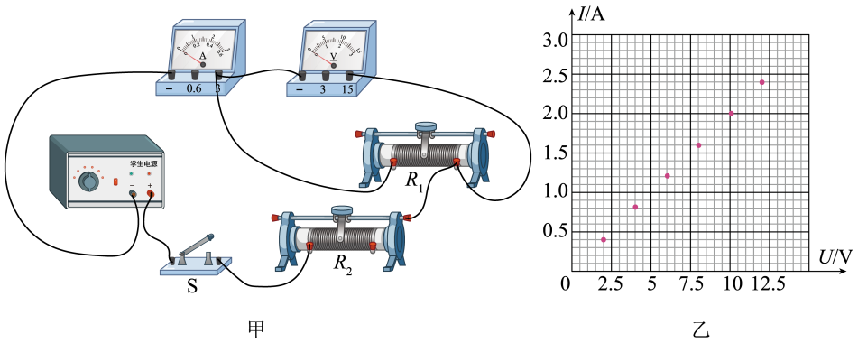

**五、计算题（本大题共2小题，每小题5分，共10分。解题时要有必要的公式和文字说明，只写出结果不得分）**

23. 如图所示的电路中电源电压恒为3V。闭合开关S后，电阻*R*1的电功率为3W，电阻*R*2的电功率为4.5W。求：

（1）通过电阻*R*1的电流；

（2）电阻*R*2的阻值；

（3）整个电路在10s内产生的热量。

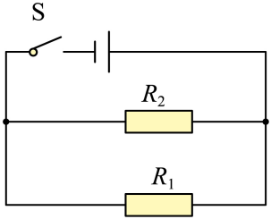

24. 某工厂长方体储液池被一块密封隔板隔成左右两部分，其截面图如图所示。隔板上下两部分的厚度不同，隔板较厚部分相对于较薄部分左右两侧凸出的厚度均为0.lm。已知隔板的长为10m，左储液池内储有密度为1.1×103kg/m3的液体。右储液池内储有密度为1.3×103kg/m3的液体。隔板左侧凸出部分的下表面所在的深度为0.5m，隔板凸出部分两侧的下表面受到的液体的压强差与整个隔板最低处受到的两侧液体的压强差均为1.0×103Pa。求：

（1）隔板左侧凸出部分的下表面受到的液体压强；

（2）隔板右侧凸出部分下表面受到的液体竖直向上的压力；

（3）左储液池中液体的深度。

